Informacja prasowa Warszawa, 8 marca 2022
WOJTEK MAZOLEWSKI CHARYTATYWNIE DLA UKRAINY
W BROWARZE OBYWATELSKIM W TYCHACH

W marcu w Browarze Obywatelskim w Tychach odbędą się dwie wyjątkowe imprezy charytatywne. W sobotę 26 marca w ramach projektu Tichauer Music wystąpi znany muzyk jazzowy Wojtek Mazolewski, który wraz ze swoim zespołem zagra koncert pt. „YUGEN”. Imprezę wspiera Polska Akcja Humanitarna. Z kolei w sobotę 19 marca artyści z niepełnosprawnościami z „Teatru pod Czwórką” pokażą swój spektakl „Ciemny teatr”. Dochód z koncertu Wojtka Mazolewskiego zostanie przeznaczony na pomoc Ukrainie, a ze spektaklu uczniom Zespołu Szkół Specjalnych.
W pomoc Ukrainie i ukraińskim obywatelom angażuje się, zgodnie ze swoją nazwą, Browar Obywatelski w Tychach. W sobotę 26 marca o godz. 19.00 odbędzie się wyjątkowe wydarzenie: koncert „YUGEN” w wykonaniu Wojtka Mazolewskiego i jego zespołu pod hasłem „Gramy dla Ukrainy!”. Artysta wystąpi w ramach projektu Tichauer Music i zagra utwory ze swojej najnowszej płyty pt. „YUGEN”. Dochód zostanie przekazany do Polskiej Akcji Humanitarnej (PAH) w celu pomocy Ukraińcom.
- Projekt Tichauer Music łączy muzykę, sztukę, wzajemną życzliwość i miłość do świata w jedno. Zwłaszcza w takich momentach jak teraz moja pamięć wraca do historii i przypomina mi się Gandhi, który dokonał rewolucji, ale nie walczył, po prostu zjednoczył ludzi... Przypominają mi się Dzieci Kwiaty z czasów Kontestacji, którzy nie walczyli, ale wyszli na ulicę i w lufy karabinów wkładali kwiaty. Co czuli ci po drugiej stronie? Nie zamykajmy się w bezpiecznej skorupie swoich domów, bo TERAZ przyszedł CZAS na nas – LUDZI. Bez wchodzenia w emocje, bez powtarzania zasłyszanych sloganów, z ODWAGĄ i MOCĄ w łagodny, stanowczy i odważny sposób opowiedzmy się za Życiem na naszych ludzkich, pełnych szacunku i miłości warunkach. W Browarze Obywatelskim - jednym z najpiękniejszych miejsc postindustrialnych w Europie - najlepsi muzycy co tydzień grają na jedynej w Polsce scenie 360 stopni, na której nagłośnienie zapewnia Target Sound. Nasze zaproszenie przejęli już VOO VOO, Raz Dwa Trzy, MIkromusic, Happysad, Lemon, Marek Dyjak czy Król. Dlatego zachęcamy wszystkich, aby pod hasłem Tichauer Plug In podłączyli się do pomocy Ukrainie i Ukraińcom. Zapraszamy serdecznie na koncert charytatywny Wojtka Mazolewskiego – mówi Anna Będkowska, wiceprezes Zarządu Tichauer.

Z kolei w sobotę 19 marca o godz. 18.00 odbędzie się spektakl „Ciemny teatr” Teatru pod Czwórką, którego artyści z niepełnosprawnościami z Zespołu Szkół Specjalnych przekażą widzom bogactwo swojego niebanalnego świata. Spektakl oparty jest na konwencji teatru ruchu, pantomimy, teatru cieni i teatru czarnego tła. To niezwykła forma sceniczna, której korzenie znajdują się na Dalekim Wschodzie i polega na tym, że aktorzy i scena są w kolorze czarnym, a widać tylko rekwizyty i dekoracje rozświetlone światłem UV. Dzięki temu wszystko wydaje się magiczne.
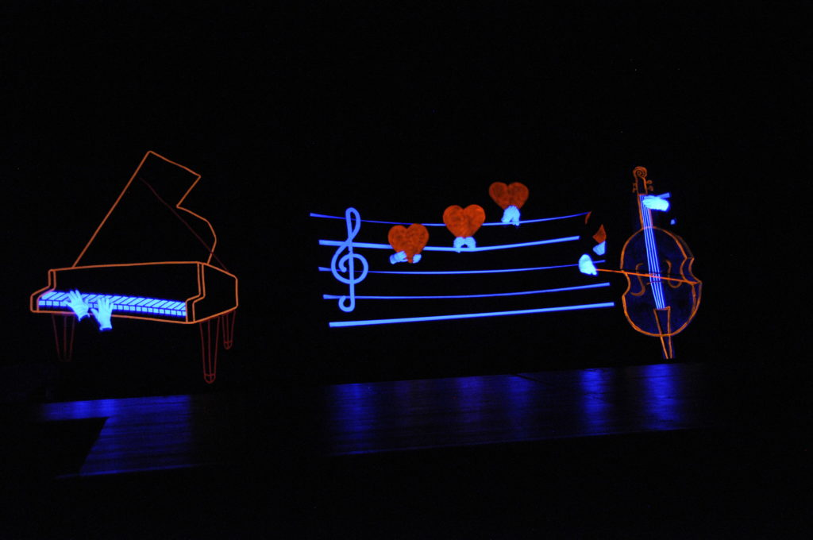
- Niepełnosprawność jest jedną z głównych barier uniemożliwiających pełne uczestnictwo w życiu społecznym, zawodowym, czy kulturalnym, więc dlatego od lat tworzymy system wsparcia przeciwdziałający wykluczeniu społecznemu i nazwaliśmy go: Świat Idealny. Projekt powstał z ...marzeń o lepszym, bezpiecznym, przewidywalnym, „Idealnym Świecie”. Takim, w którym osoby potrzebujące wsparcia i pomocy potrafią żyć z uśmiechem w zgodzie i równowadze – mówi Iwona Dudek, dyrektor Zespołu Szkół Specjalnych nr 4 w Sosnowcu.
Teatr pod Czwórką jest laureatem wielu nagród, wyróżnień w ogólnopolskich, wojewódzkich przeglądach i prezentacjach teatralnych twórczości osób z niepełnosprawnością intelektualną. Teatr odnosi również sukcesy w przeglądach teatralnych, mierząc się z twórczością osób pełnosprawnych.
Na terenie Browaru Obywatelskiego działa także Tichauer Art Gallery - Centrum Sztuki Współczesnej, które jest przestrzenią realizacji twórczych pasji artystów, a także miejscem prezentacji szeroko pojętej sztuki. Do końca marca można zobaczyć wystawę „Magia wyobraźni” - największą w Polsce wystawę prac Lecha Kołodziejczyka, w którą wchodzą najbardziej reprezentatywne obrazy powstałe na przestrzeni ponad 40 lat jego aktywności twórczej. Z kolei do 14 kwietnia jest czynna wystawa malarstwa Macieja Bieniasza – jednego z najważniejszych współczesnych mistrzów polskiej sztuki, Bułhakowa polskiego rysunku – twórcy symbolicznego i metaforycznego.

Linki do wydarzeń na Facebooku:
Koncert Wojtka Mazolewskiego https://www.facebook.com/events/889763215048490
Teatr pod Czwórką https://www.facebook.com/events/4642545742523397/

Spektakl „Ciemny teatr” Teatru pod Czwórką: sobota 19 marca, godz. 18:00
Koncert Wojtka Mazlewskiego: sobota 26 marca, godz. 19:00
Adres: Browar Obywatelski, ul. Browarowa 21, Tychy

Kontakt dla mediów:
Agencja Face it, Joanna Owsianko, tel. 502 126 043, e-mail: j.owsianko@agencjafaceit.pl

--------------------------------------------------------------------------------------------------------------------------------
Browar Obywatelski to innowacyjne miejsce w Tychach, gdzie spotyka się biznes, kultura i sztuka, tradycyjne, śląskie wartości i nowoczesne, europejskie myślenie o funkcji postindustrialnych zabudowań. Sercem Browaru Obywatelskiego jest Tichauer Restaurant, podobnie jak sercem śląskiego domu, jest kuchnia. W historycznym wnętrzu restauracji króluje kuchnia europejska. Browar Obywatelski jest także producentem piwa Tichauer, warzonego w oparciu o klasyczne receptury sprzed 120 lat. Punktem centralnym jest Tichauer Art Gallery.
Więcej informacji: http://tichauer.pl

